操作手册

第一章 律师事务管理系统（综述） 4
1.1项目概况 4
第二章 律师事务管理系统（基础功能） 6
2.2项目类型 6
2.2.1项目类型组管理 6
2.2.2项目类型及对应审级管理 7
2.3流程及模板管理 7
2.3.1流程库管理 7
2.3.2流程模板 8
2.4系统设置 10
2.4.1基础设置 10
2.4.2流程类型配置 10
2.5组织机构 11
2.5.1如何创建组织机构 11
2.6角色权限 13
2.6.1如何创建角色 13
2.6.2如何配置角色权限 14
2.7人事管理 15
2.7.1员工管理 15
2.7.2如何创建用户 15
2.8参数字典 16
2.8.1数据字典管理 16
2.9公共信息管理 17
2.9.1通知公告 17
2.9.2文件库 18
2.10提醒管理 18
2.10.1提醒管理 18
第三章 律师事务管理系统（业务功能） 19
3.1客户管理 19
3.1.1客户列表 19
3.1.2我的客户 19
3.1.3如何创建客户 20
3.1.4检索验证 21
3.1.5客户回收站 22
3.1.6如何立项 22
3.2项目管理 26
3.2.1项目管理 26
3.2.2我的项目 26
3.2.3项目如何流程细化 27
3.2.4如何管理项目的流程进度 28
3.2.5如何管理项目资料附件 29
3.2.6如何查看项目详情及打印基本资料 30
3.2.7项目回收站 32

第一章 律师事务管理系统（综述）

1.1项目概况
律师事务管理系统是一套以【客户】、【案件项目】为核心，通过【案件类型】、【流程模板】以及【流程节点】的配置，为律师事务所提供完整、高效的事务管理系统，并对【律师培养】、【项目办理】提供系统化、标准化、流程化的系统。
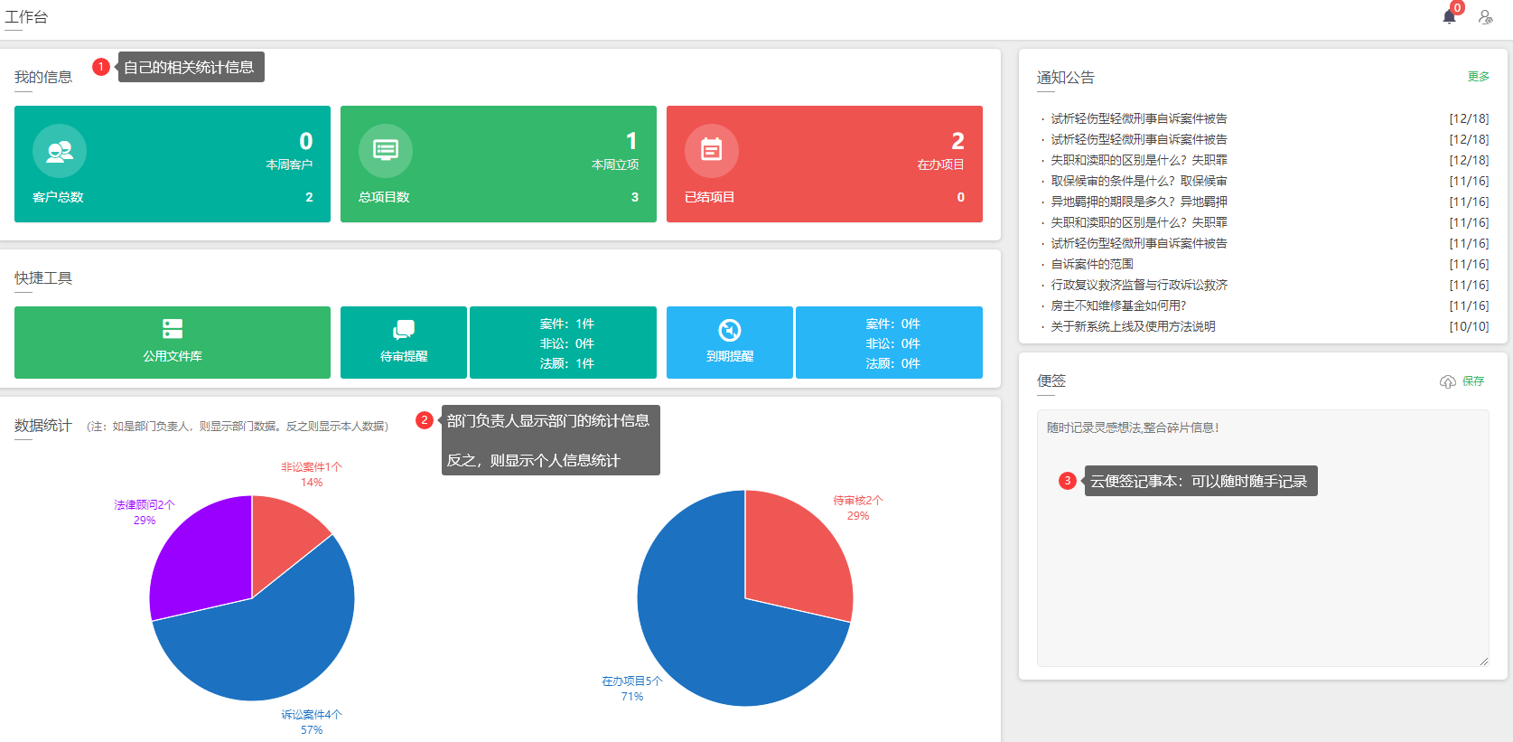
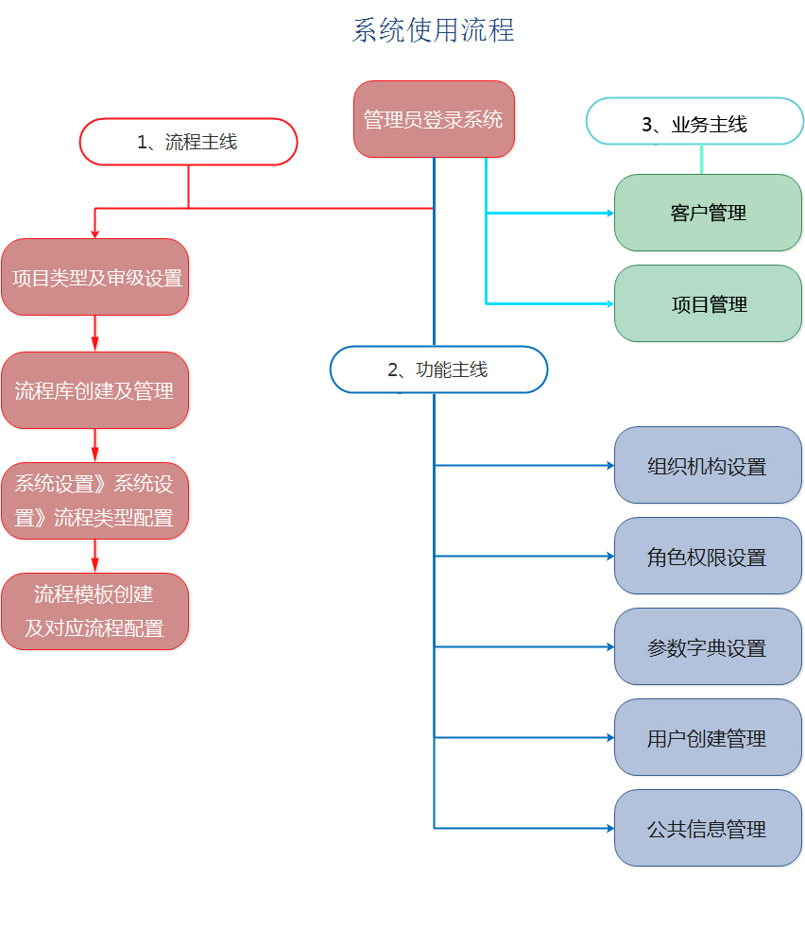

第二章 律师事务管理系统（基础功能）

2.2项目类型

2.2.1项目类型组管理

【操作说明】
1、进入【系统设置--项目类型】模块，点击【新增】、【查看】按钮即可创建或者管理项目组下属的项目类型。
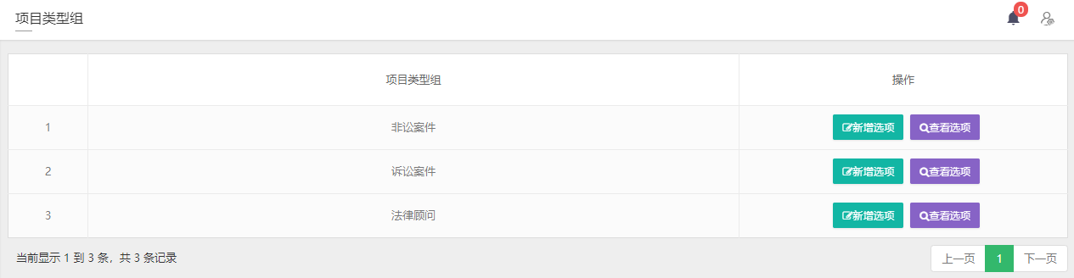

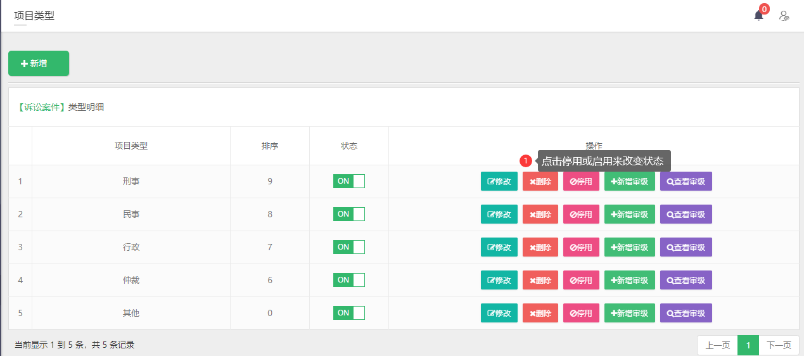
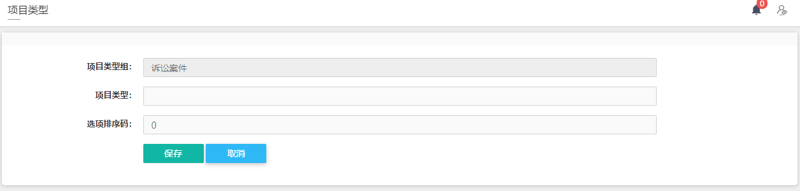
注：如项目类型已被使用，则无法删除，可以通过【状态开关】进行停用。

2.2.2项目类型及对应审级管理

【操作说明】
1、进入【系统设置--项目类型】模块，点击【查看】按钮可以对项目类型及对应审级进行管理。
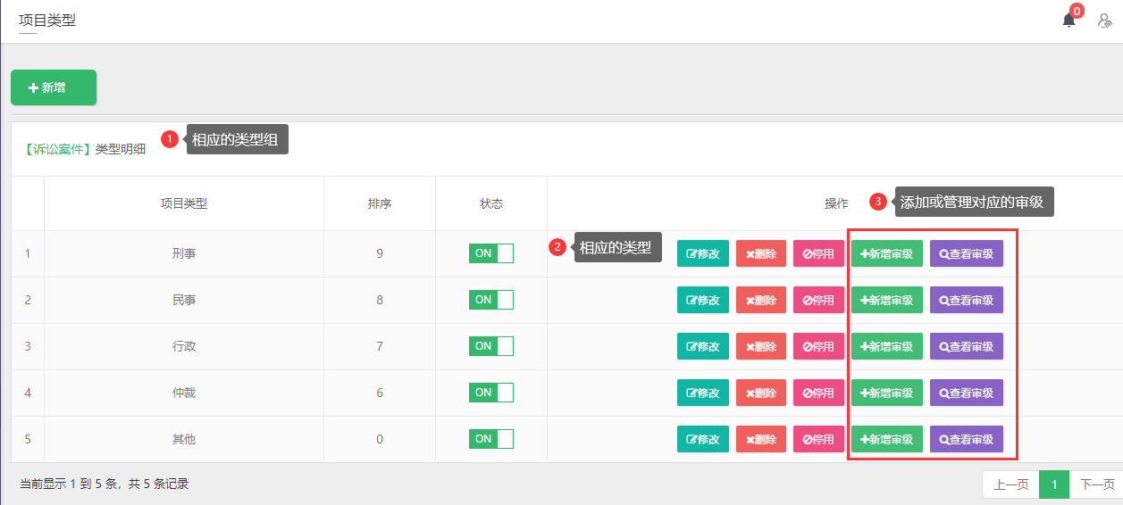

2.3流程及模板管理

2.3.1流程库管理

【操作说明】
1、进入【流程及模板--流程库】模块，点击【新增】按钮即可弹出创建向导。

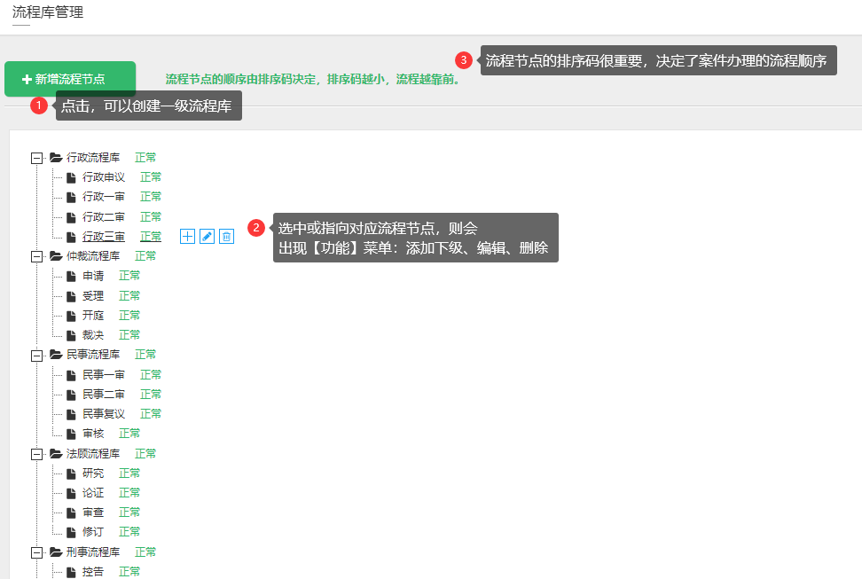
注：流程顺序是由 流程节点的排序码决定，排序码越小则此流程节点越靠前。点击【流程节点名称】可以浮现相关操作项：【状态选项：正常/停用】、【新增下级/编辑/删除】。如果此流程节点已被使用，则此流程节点无法被删除。

2.3.2流程模板

【操作说明】
- 进入【流程及模板--流程模板】模块，点击[新增模板] 弹出创建模板向导。填写模板名称、选择相应的项目类型保存即可。
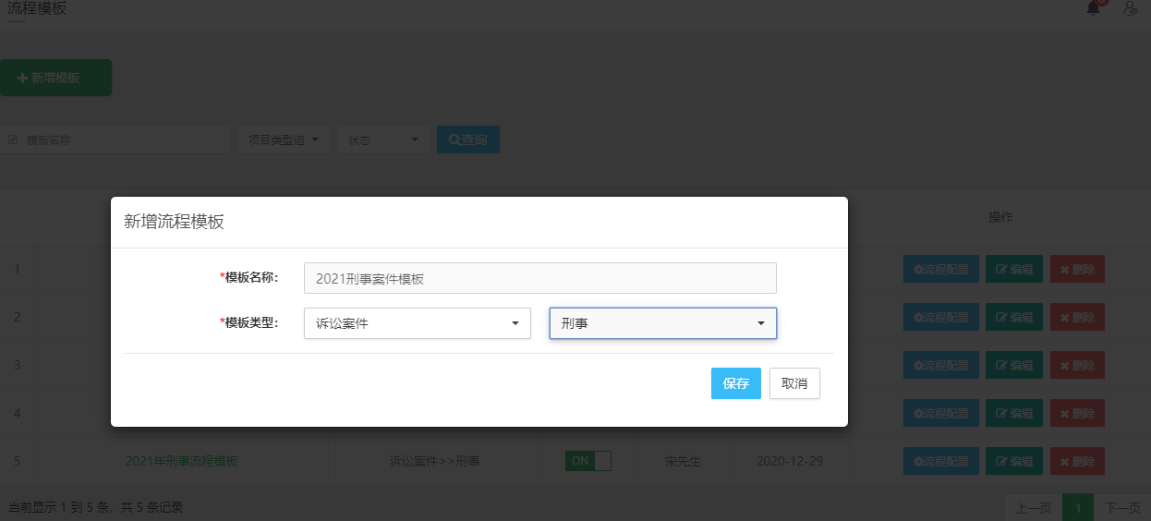
- 进入【流程及模板--流程模板】模块，进行相关操作。

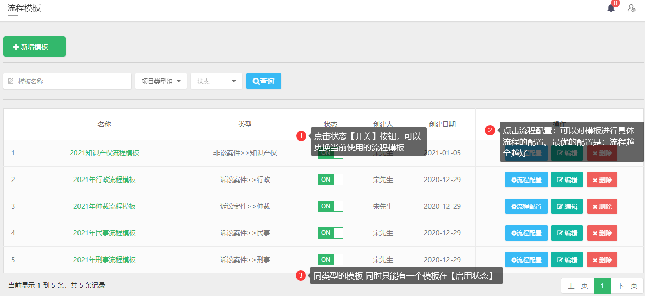

注：点击【状态】按钮，可以设置模板的使用状态，同类型的模板有且只有一个正常使用的模板。点击【流程配置】则可以对此模板进行流程配置。如果此流程模板已被使用，则此流程模板无法被删除。

2.4系统设置

2.4.1基础设置

【操作说明】
1、进入【系统设置--系统设置】模块，对信息进行修改，点击【保存】。
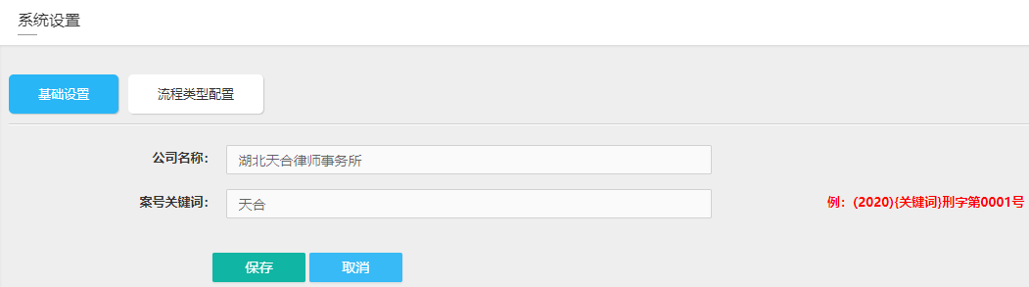
注：主要设置公司名称、以及生成案号的【关键词】。

2.4.2流程类型配置

【操作说明】
1、进入【系统设置--系统设置】模块，点击[流程类型配置] 。
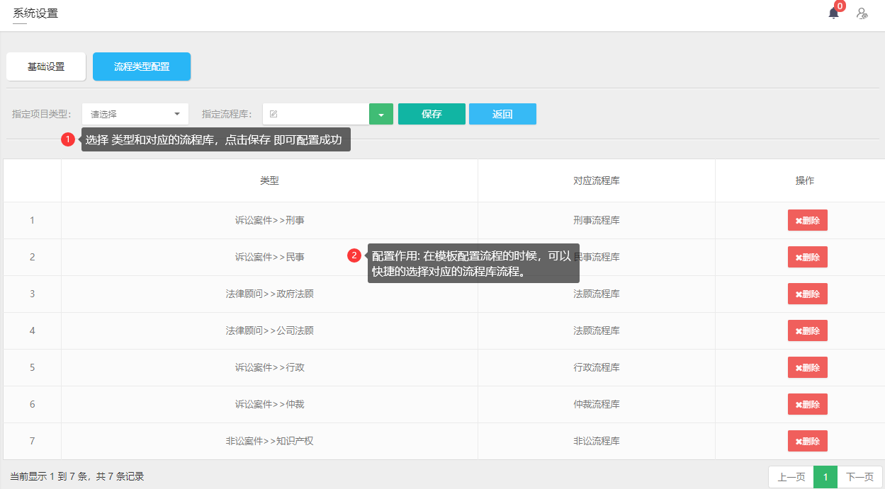
注：主要配置项目类型组或项目类型，默认对应使用的流程库，以便在对【流程模板】进行流程配置时，可以自动获取对应的流程库。反之，没有进行此配置，则在对【流程模板】进行流程配置时，默认获取的就是全部的流程库。

2.5组织机构

2.5.1如何创建组织机构

【操作说明】
- 进入【系统设置--组织机构】模块，点击[新增]按钮，弹出“组织创建向导”对话框。
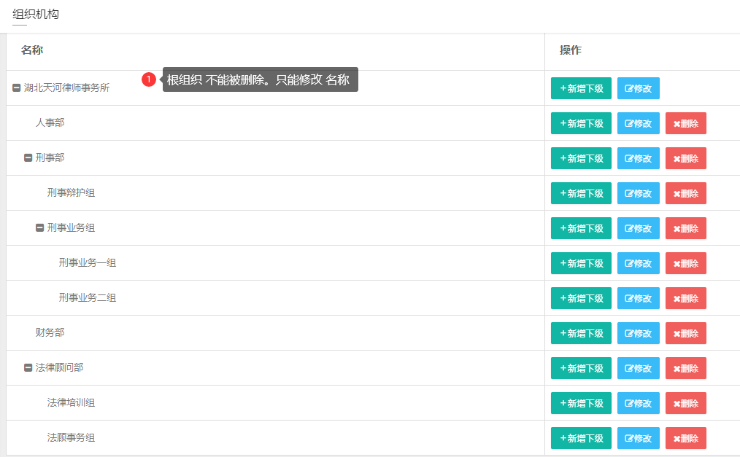
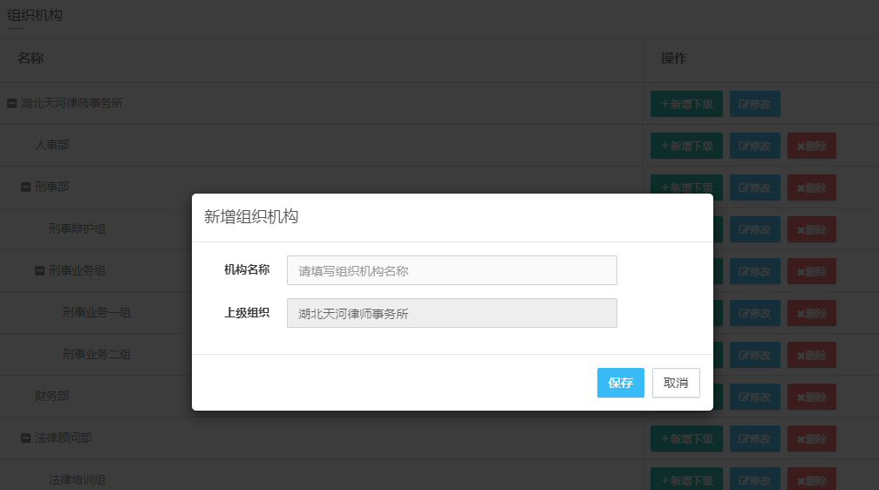
注：含有下级组织的组织无法被删除、包含有用户的组织无法被删除，可以编辑。如需删除，则需要删除下级组织或下级组织中的用户。

2.6角色权限

2.6.1如何创建角色

【操作说明】
- 进入【系统设置--角色权限】模块，点击[新增]按钮，弹出“角色创建向导”对话框。
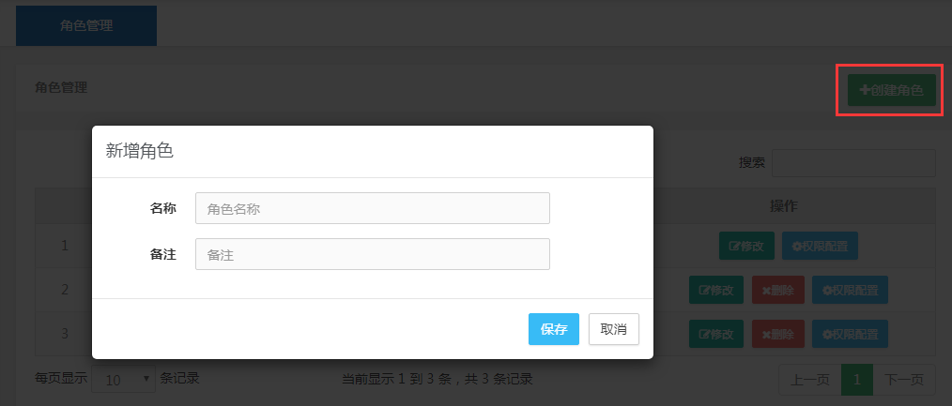
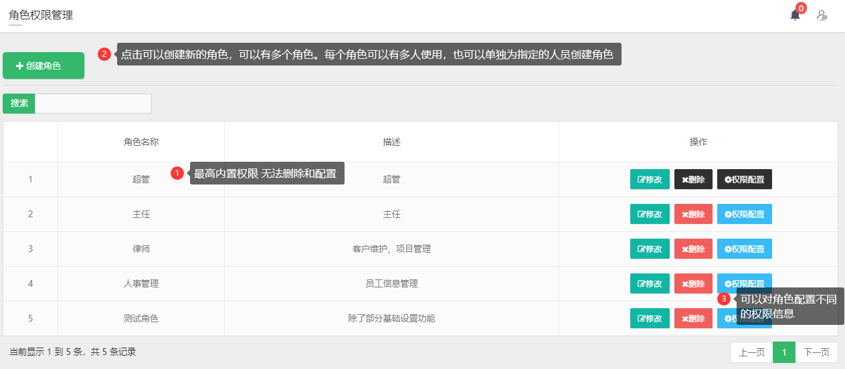
注：每个角色及配置的权限，可以提供给多人多账号使用，也可以为单人单账户提供单独使用的角色及权限。角色如果被使用，则无法删除，可以编辑。

2.6.2如何配置角色权限

【操作说明】
1、进入【系统设置--角色权限】模块，点击角色对应的[权限配置]按钮，弹出“权限配置向导”对话框，选择相应权限后点击【保存】按钮即可。
注：根据实际需要，进行选择需要赋予的权限。

2.7人事管理

2.7.1员工管理

【操作说明】
- 进入【人事管理--员工管理】模块，点击【操作】按钮即可弹出操作菜单组。

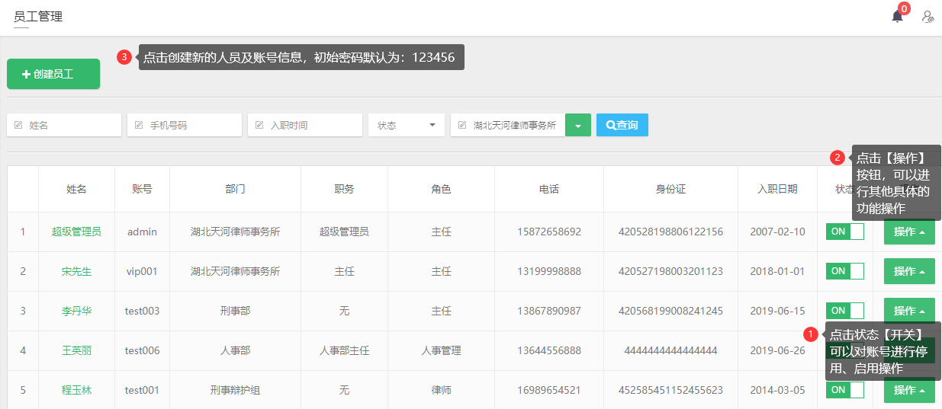
注：用户在有相关信息、维系客户、项目等信息时，则无法删除，可以通过【状态开关】进行账号停用。

2.7.2如何创建用户

【操作说明】
1、进入【人事管理--员工管理】模块，点击[创建员工] 录入信息后点击[保存]。

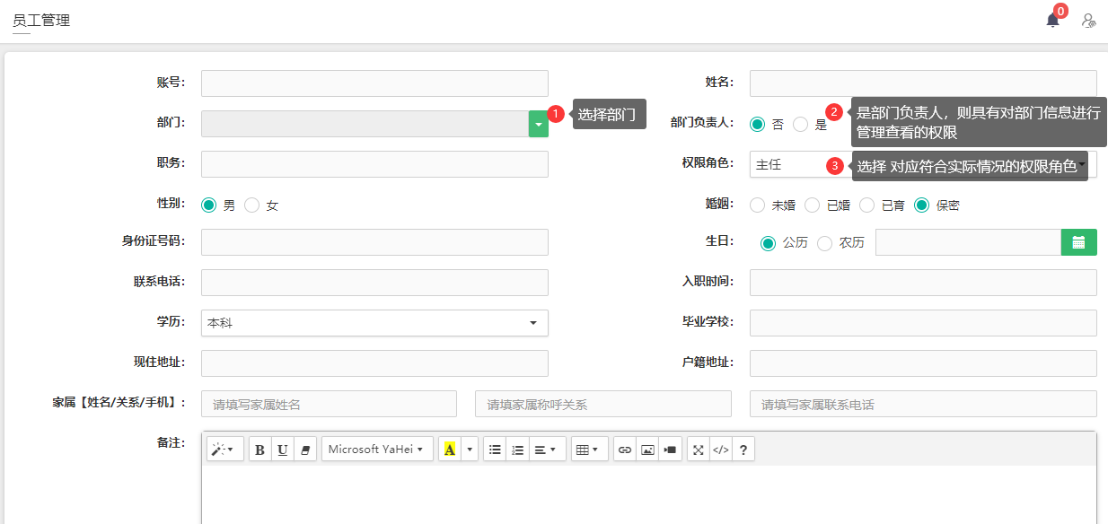

2.8参数字典

2.8.1数据字典管理

【操作说明】
1、进入【系统设置--参数字典】模块，点击相关按钮即可进行操作。

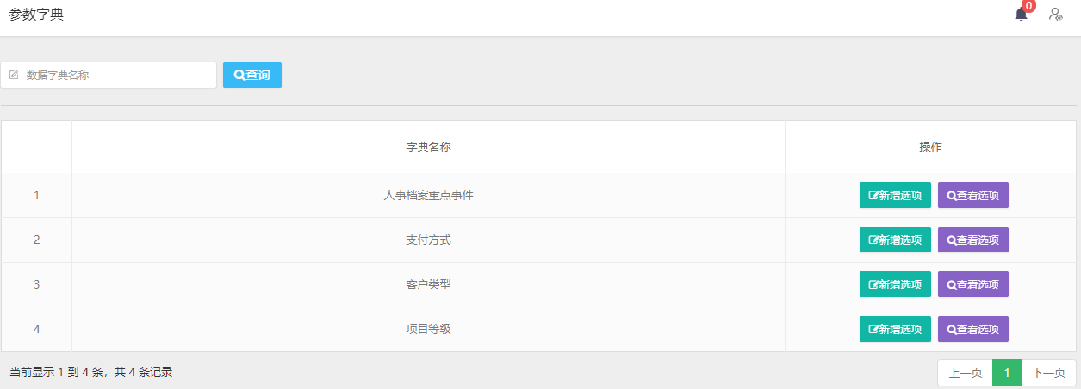
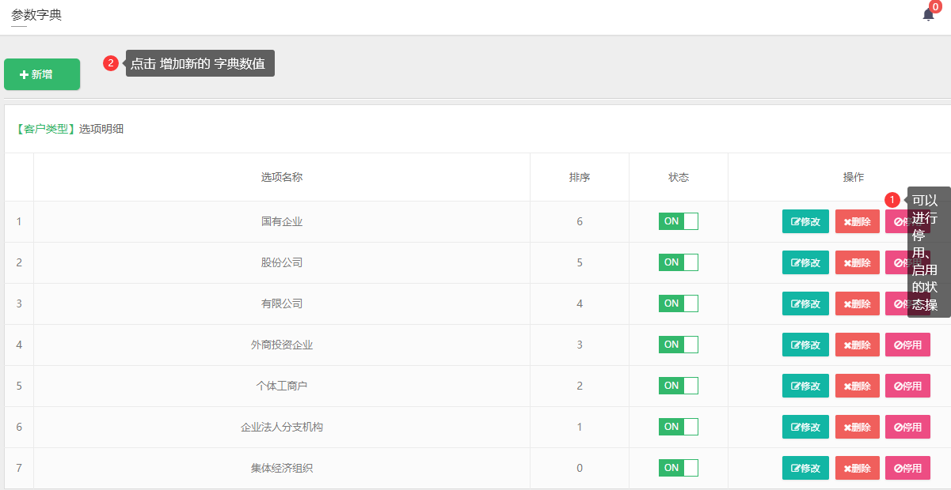
注：选项在被使用时，则无法删除，可以通过【状态开关】进行停用。

2.9公共信息管理

2.9.1通知公告

【操作说明】
1、进入【公共信息--通知公告】模块，点击【操作】按钮即可进行操作。
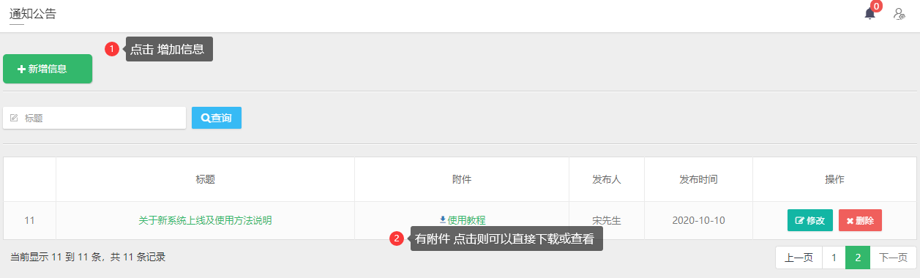

2.9.2文件库

【操作说明】
1、进入【公共信息--文件库】模块，点击【操作】按钮即可进行操作。主要是相关公共文件模板或文档资料。
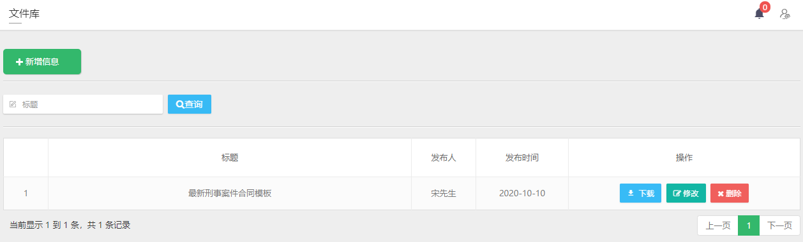

2.10提醒管理

2.10.1提醒管理

【操作说明】
1、进入【提醒管理--计划提醒】模块，点击【操作】按钮即可进行操作。
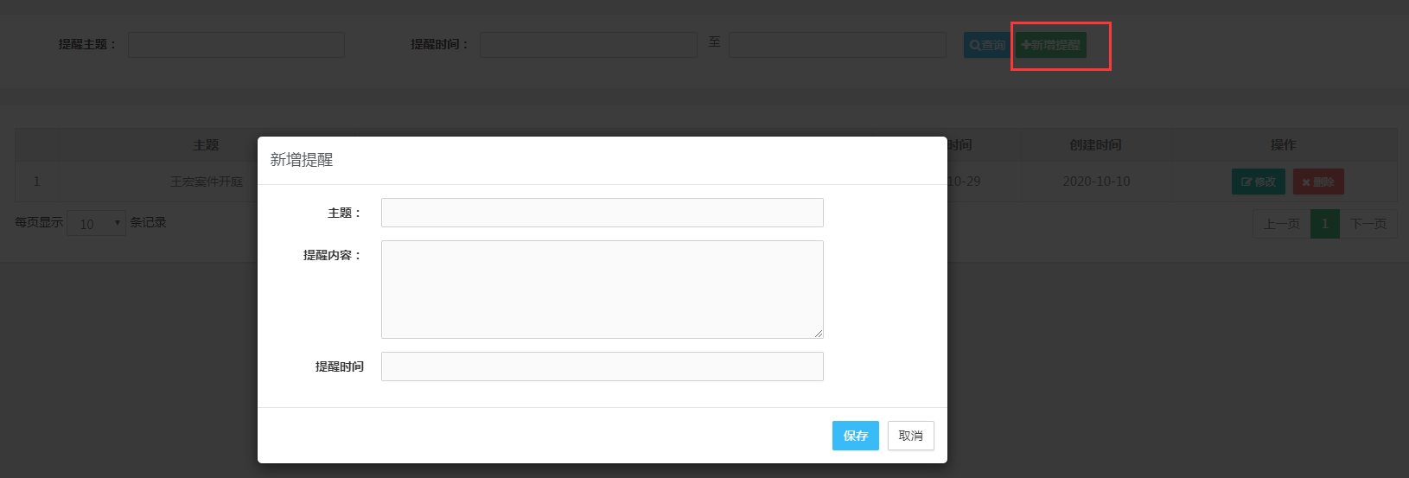

第三章 律师事务管理系统（业务功能）

3.1客户管理

3.1.1客户列表

【操作说明】
1、进入【客户管理--客户列表】模块，点击【操作】按钮即可进行操作。
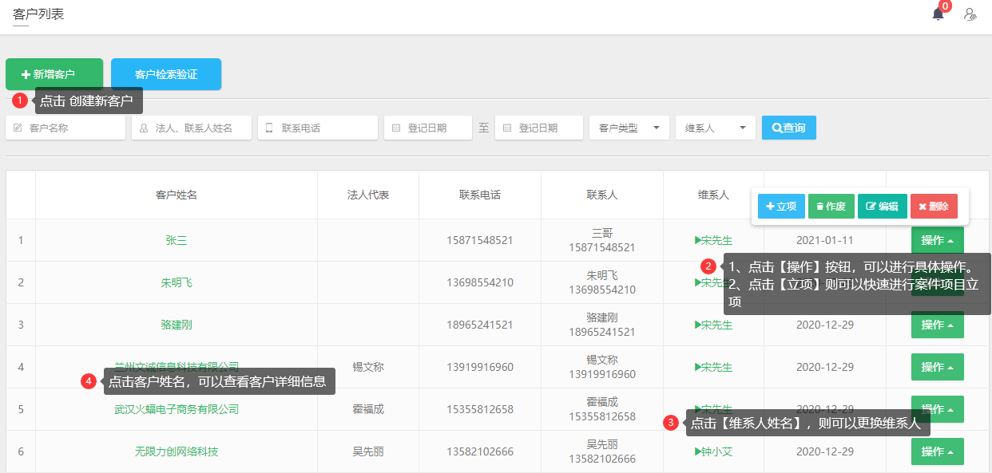
注：此功能主要作用：用于管理员、以及上级对所有客户进行查看、管理（作废、更换维系人）。

3.1.2我的客户

【操作说明】
1、进入【客户管理--我的客户】模块，并对维系客户进行相关操作管理。
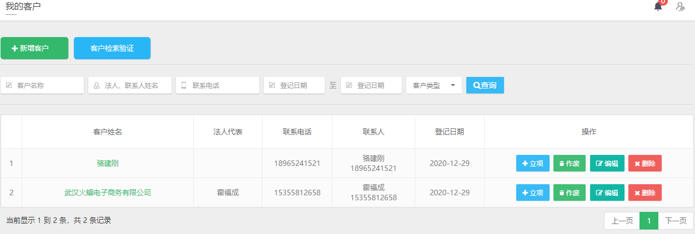

3.1.3如何创建客户

【操作说明】
1、进入【客户管理--我的客户/客户列表】模块，点击【新增客户】按钮弹出新建客户向导。
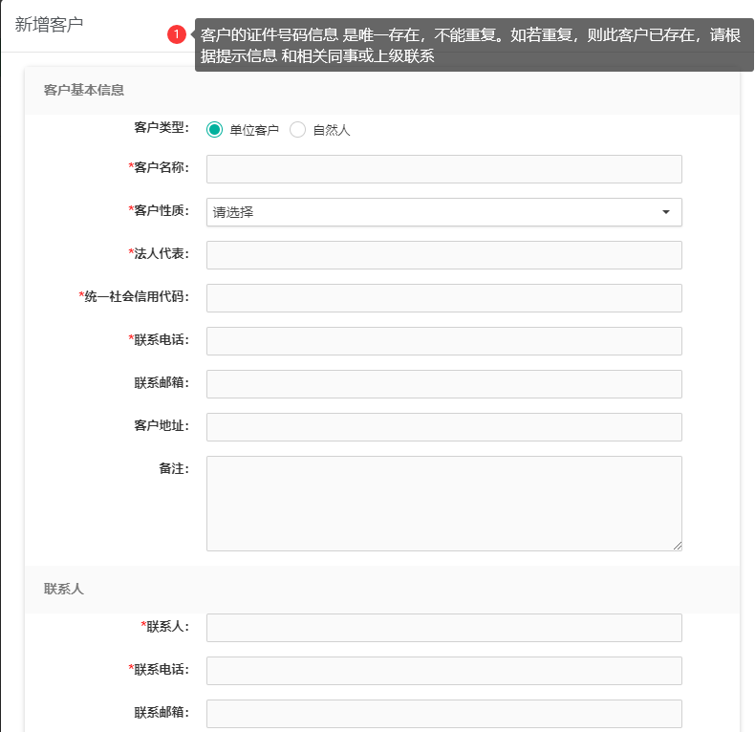

3.1.4检索验证

【操作说明】
1、进入【客户管理--检索验证】模块，输入【客户姓名】点击【查询】进行验证。
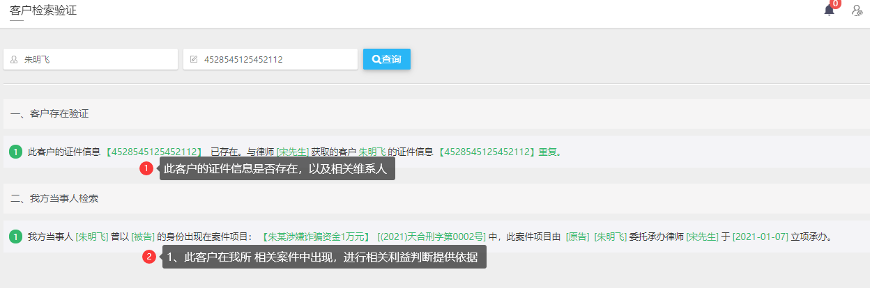
注：此功能主要作用：查询客户是否已经存在、此客户是否存在立项项目。

3.1.5客户回收站

【操作说明】
1、进入【客户管理--客户回收站】模块，对已作废的客户信息进行操作。
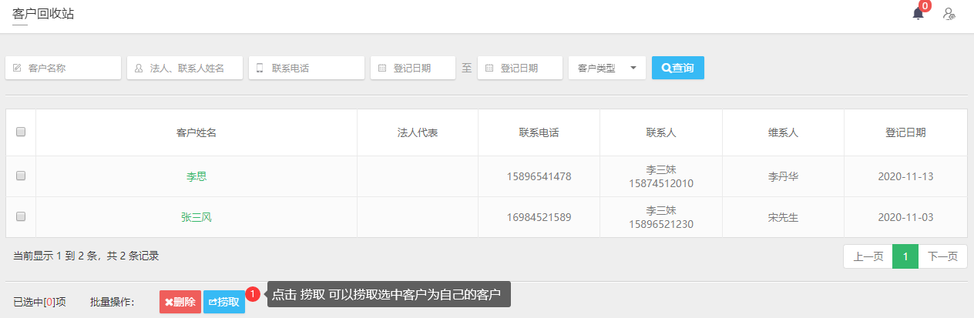
注：此功能主要作用：用于对作废客户进行删除、或者捞取操作。捞取客户则成为自己的维系客户。

3.1.6如何立项

【操作说明】
1、进入【客户管理--客户列表/我的客户】模块，点击【立项】按钮即可进行操作；或者进入【项目管理--我的项目】模块，点击【快速立项】，即可以快速录入客户信息和案件项目信息。
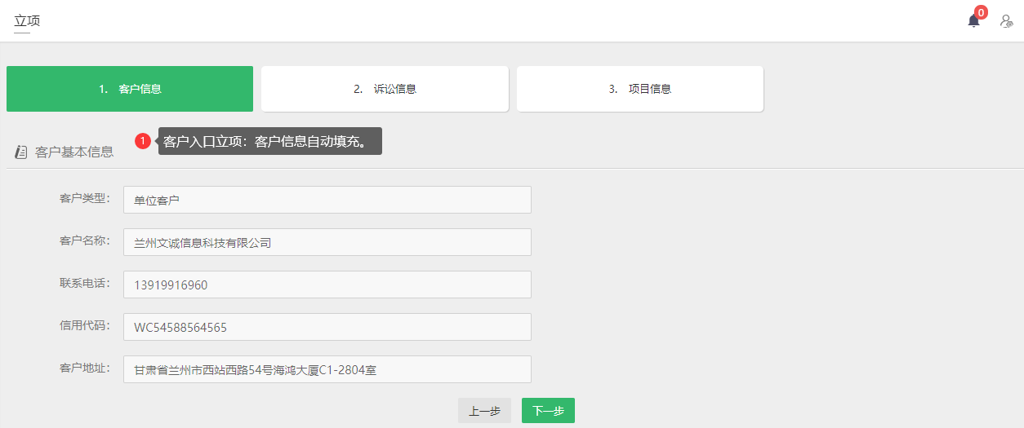
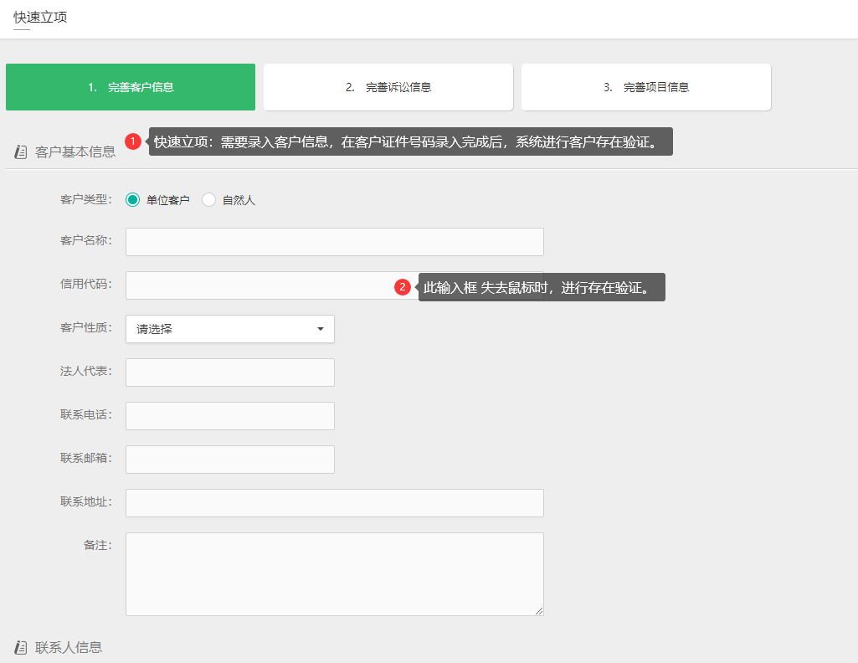

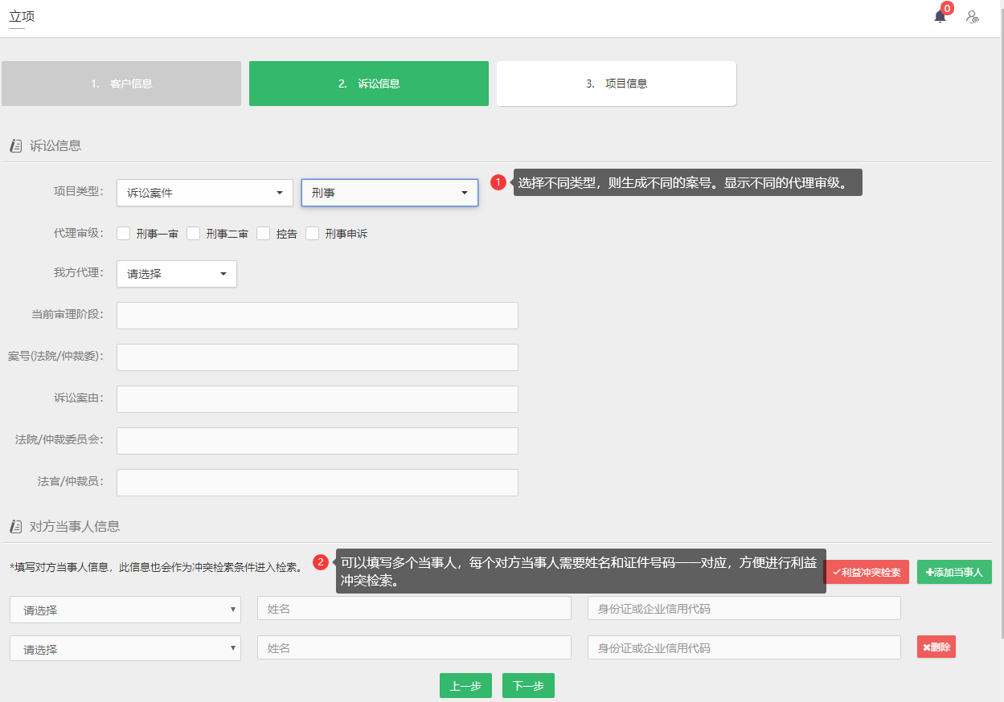
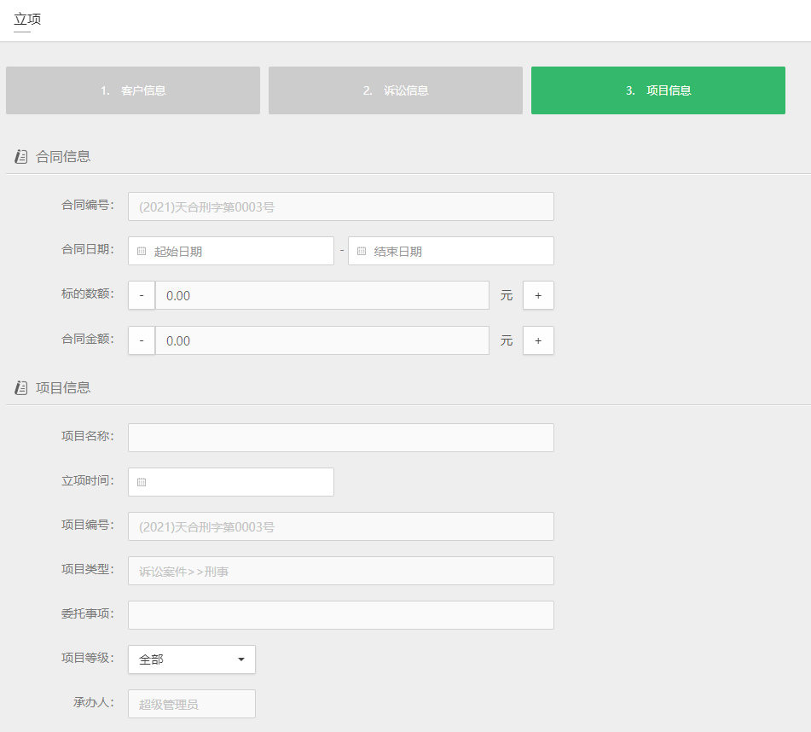
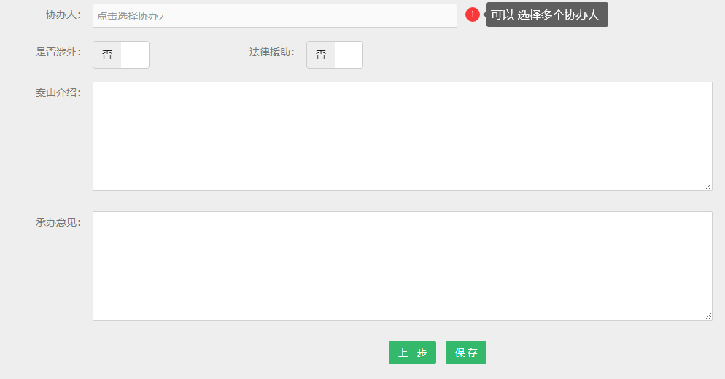

注：快速立项 则需要录入客户信息；从客户入口立项，则不需要重新录入客户信息。

3.2项目管理

3.2.1项目管理

【操作说明】
1、进入【项目管理--项目管理】模块，对不同类型的所有项目进行【查询】、【审核】、【更换律师】、【作废】等操作。
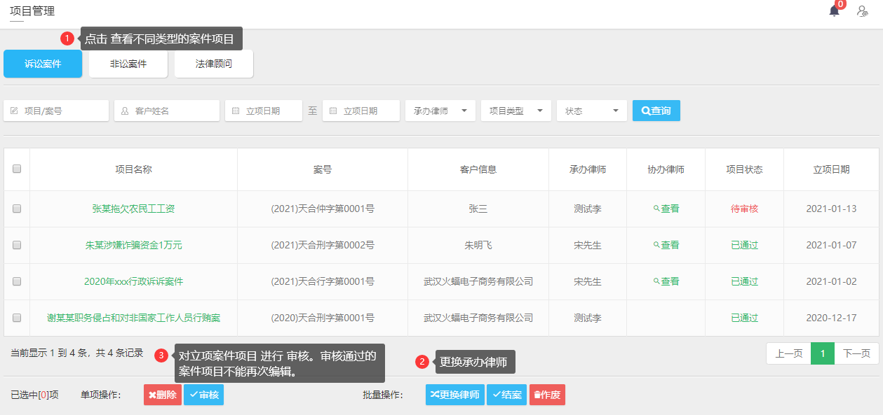
注：此功能主要作用：用于管理员、及上级对所有项目进行查看、管理（作废、更换承办人、审核、删除）。

3.2.2我的项目

【操作说明】
1、进入【项目管理--我的项目】模块，并对自己承办的项目进行相关操作管理。

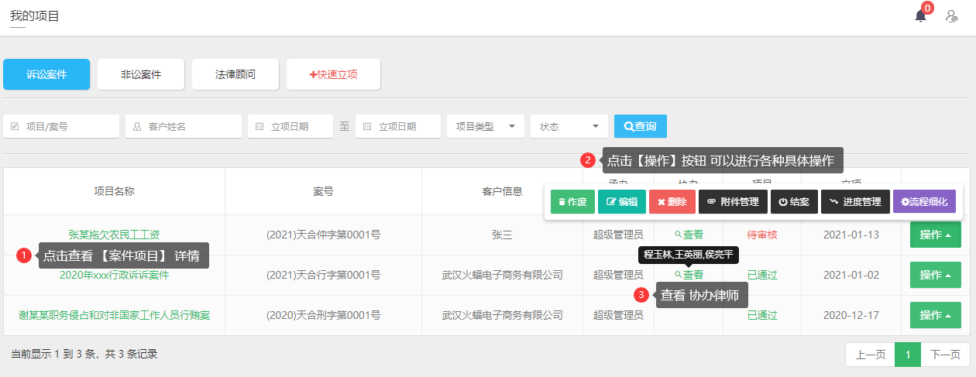
注：审核未通过的项目可以编辑后，需要重新审核。

3.2.3项目如何流程细化

【操作说明】
1、进入【项目管理--我的项目】模块，点击【操作】按钮弹出功能按钮组，点击【流程细化】对此项目进行具体的流程细化。
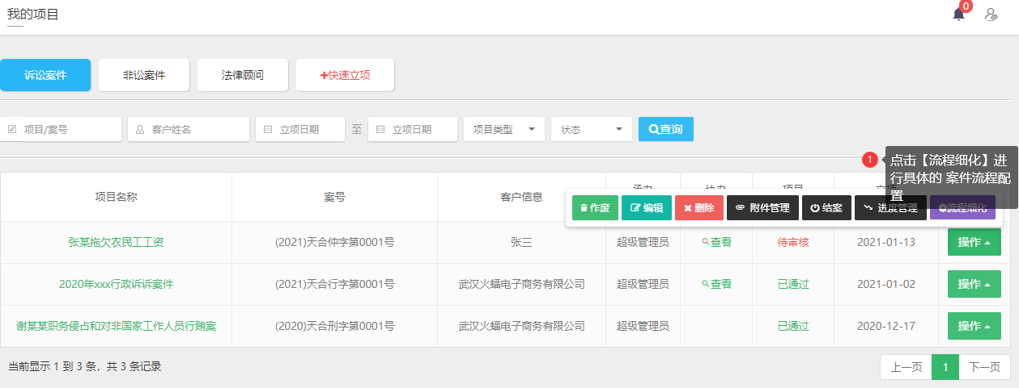
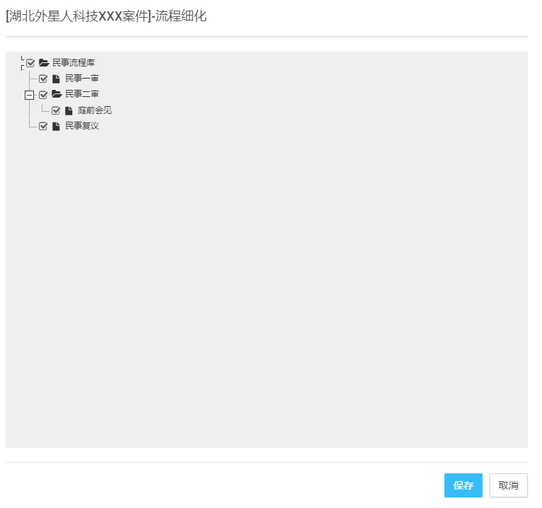
注：根据项目使用模板，选择具体适用的流程（可全选），然后点击【保存】按钮。

3.2.4如何管理项目的流程进度

【操作说明】
1、进入【项目管理--我的项目】模块，点击【操作】按钮弹出功能按钮组，点击【进度管理】对此项目的流程办理进度进行管理。

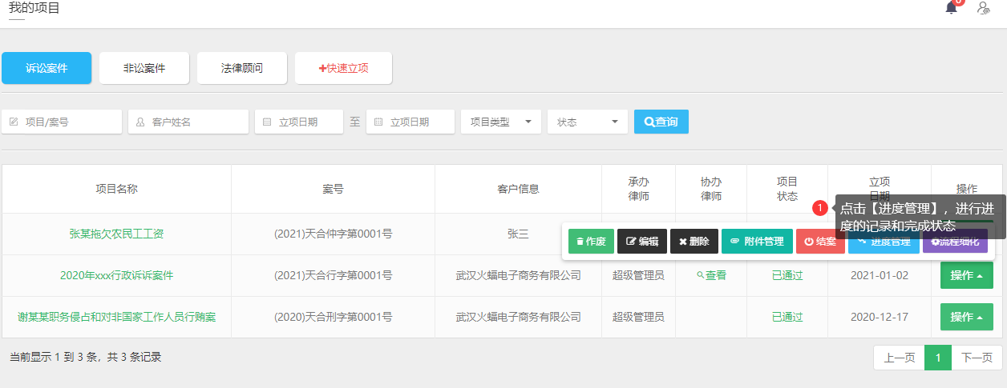
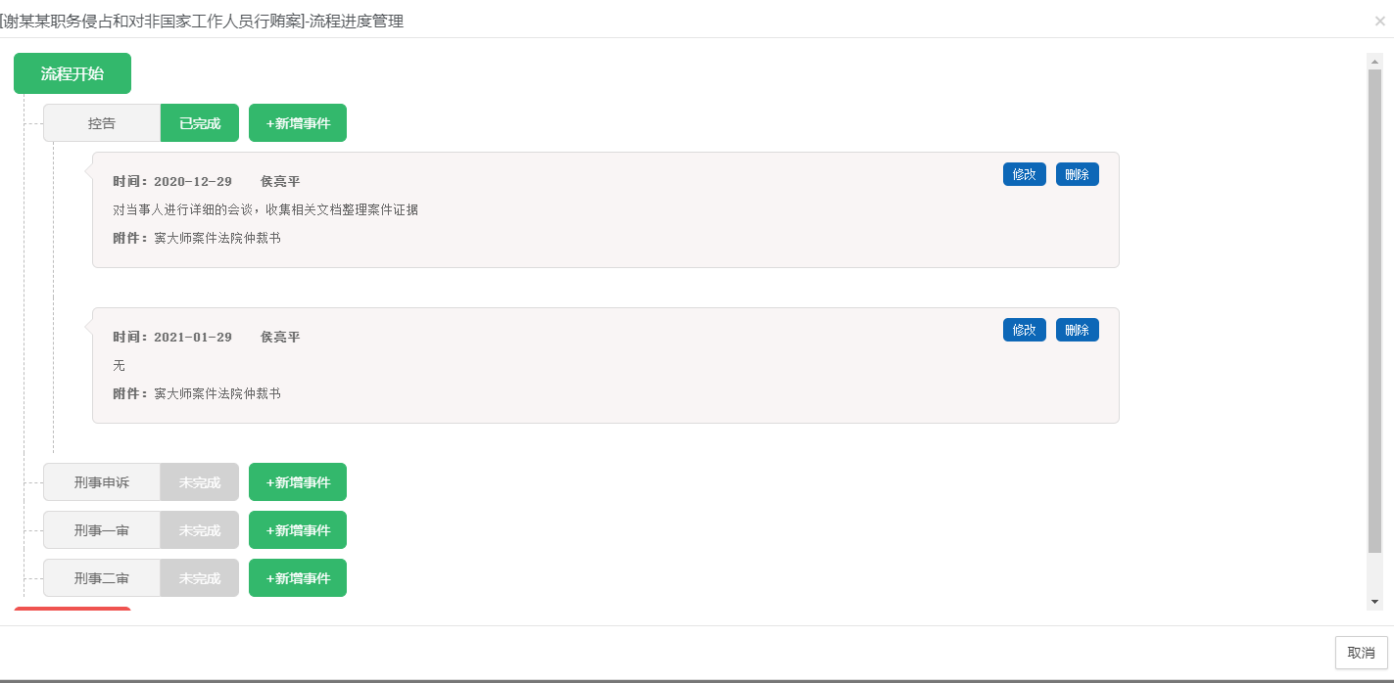
注：点击【流程节点名称】对应的状态，即可改变【状态：已完成/未完成】。
点击【新增事件】则可以进流程节点完成日志的记录。

3.2.5如何管理项目资料附件

【操作说明】
1、进入【项目管理--我的项目】模块，点击【操作】按钮弹出功能按钮组，点击【附件管理】对此项目的相关资料及附件进行管理。

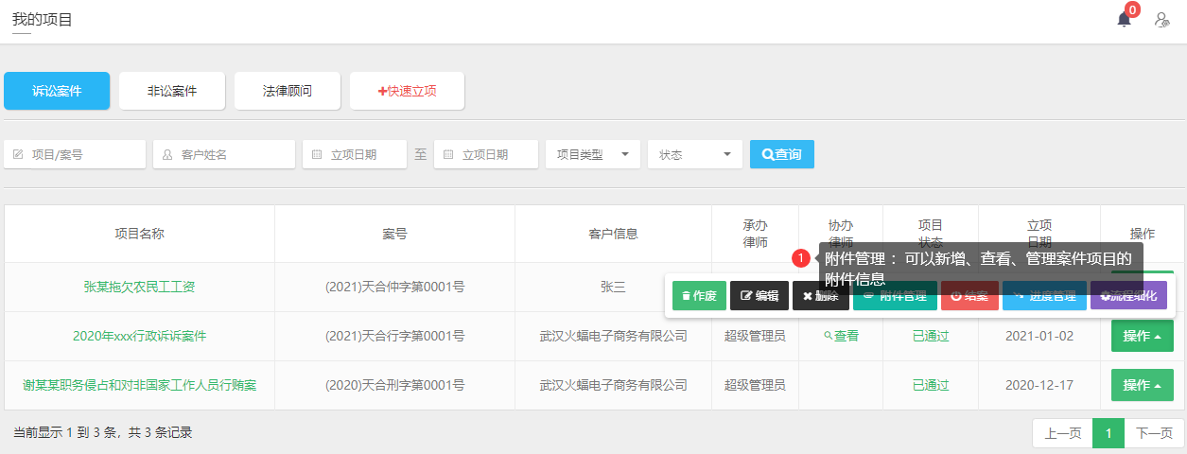
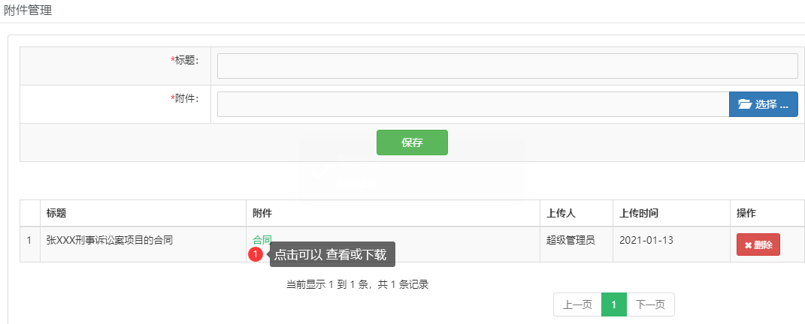

3.2.6如何查看项目详情及打印基本资料

【操作说明】
1、进入【项目管理--我的项目/项目管理】模块，点击【项目名称】即可弹出项目详情资料。
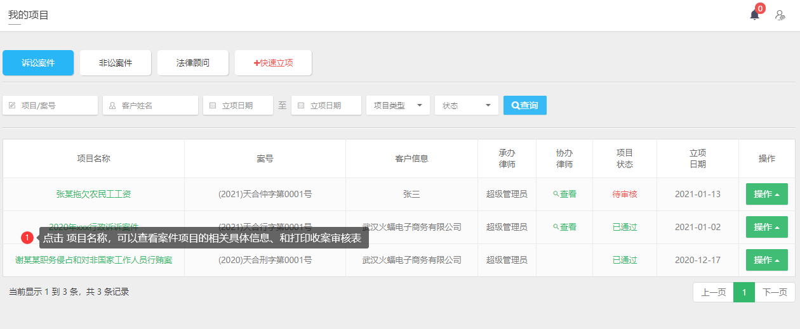
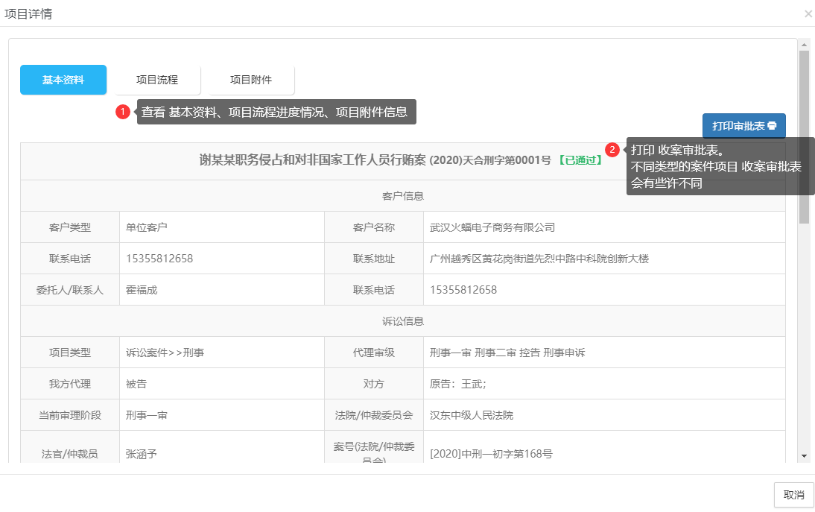

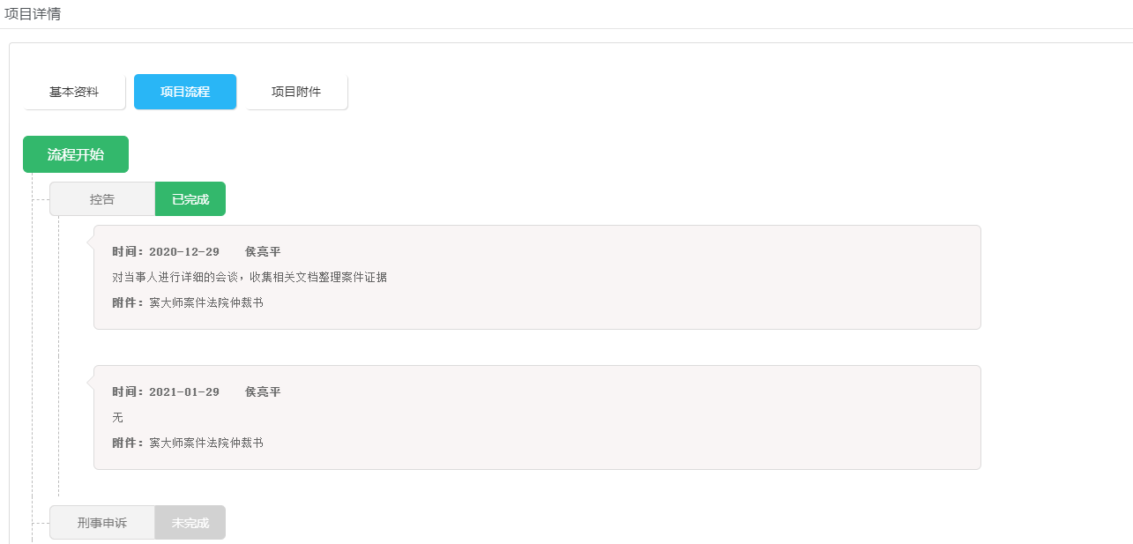
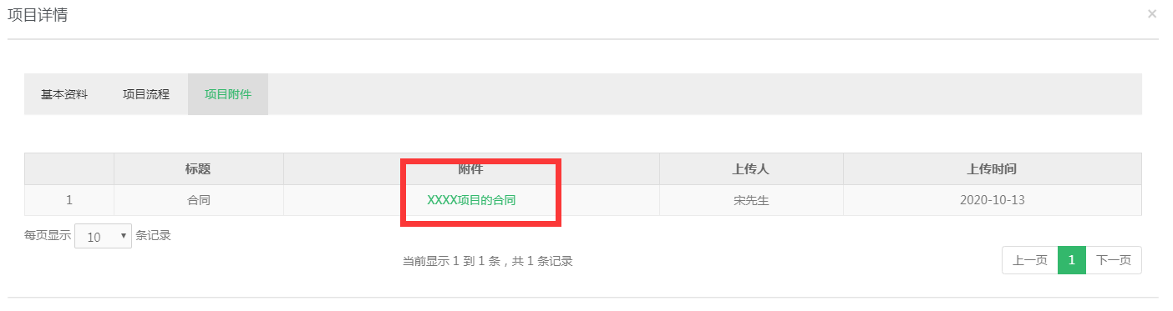
注：点击【打印】按钮，即可打印基本信息。打印预览【取消页眉页脚】。

3.2.7项目回收站

【操作说明】
1、进入【项目管理--项目回收站】模块，对相关项目进行操作管理。
